Kegiatan 1

Program menggunakan printf () ;

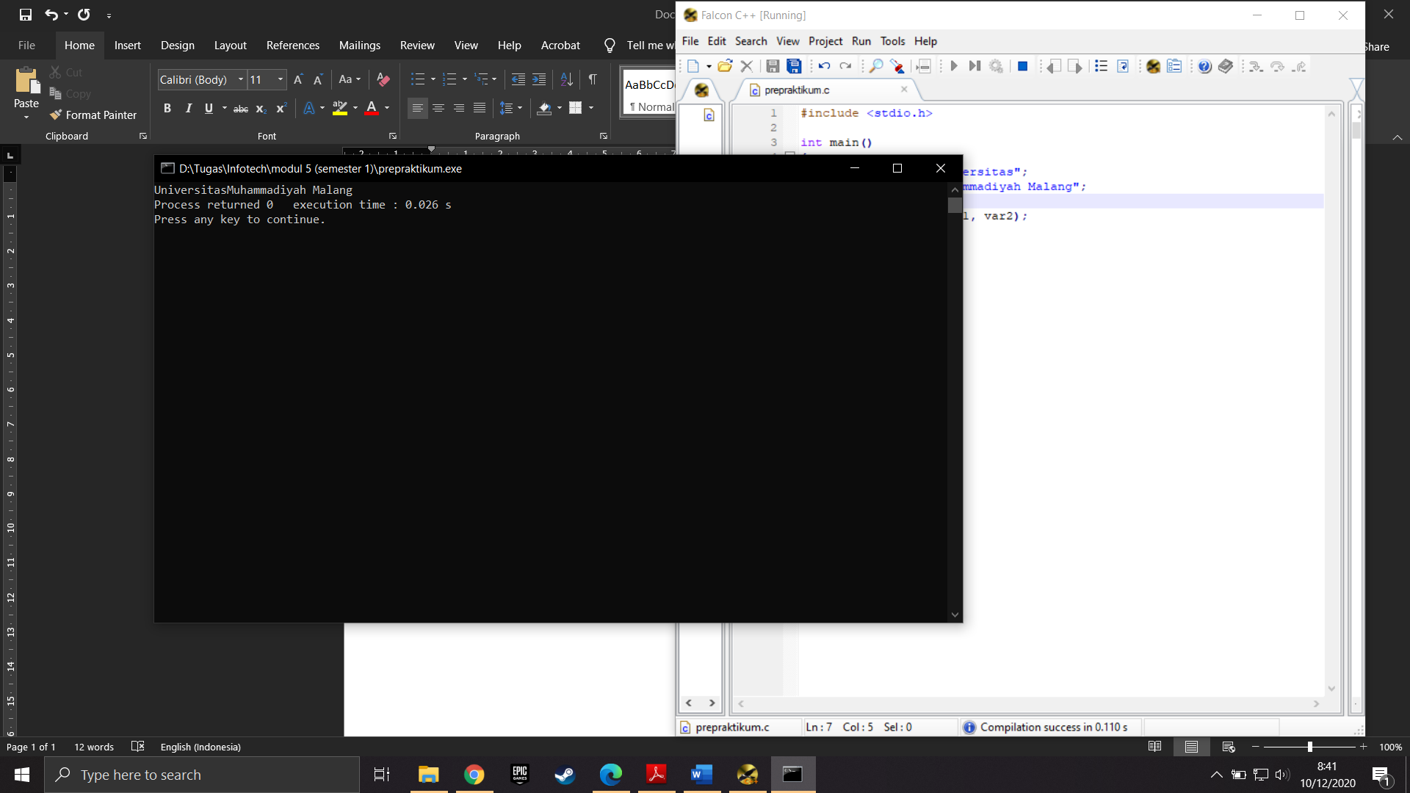

Program menggunakan strcat () ;

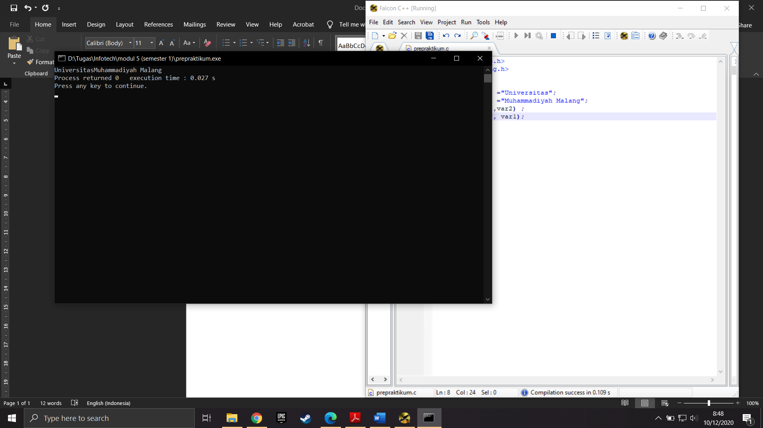

Analisa program tersebut apa perbedaannya dengan menggunakan fungsi

strcat()?

Setelah mencoba kedua program tersebut hasilnya sama saja, hanya saja di program kedua pada saat perintah printf () tidak perlu menyebutkan 2 variabel, hanya 1 variabel cukup.

Program tidak menggunakan strchr()

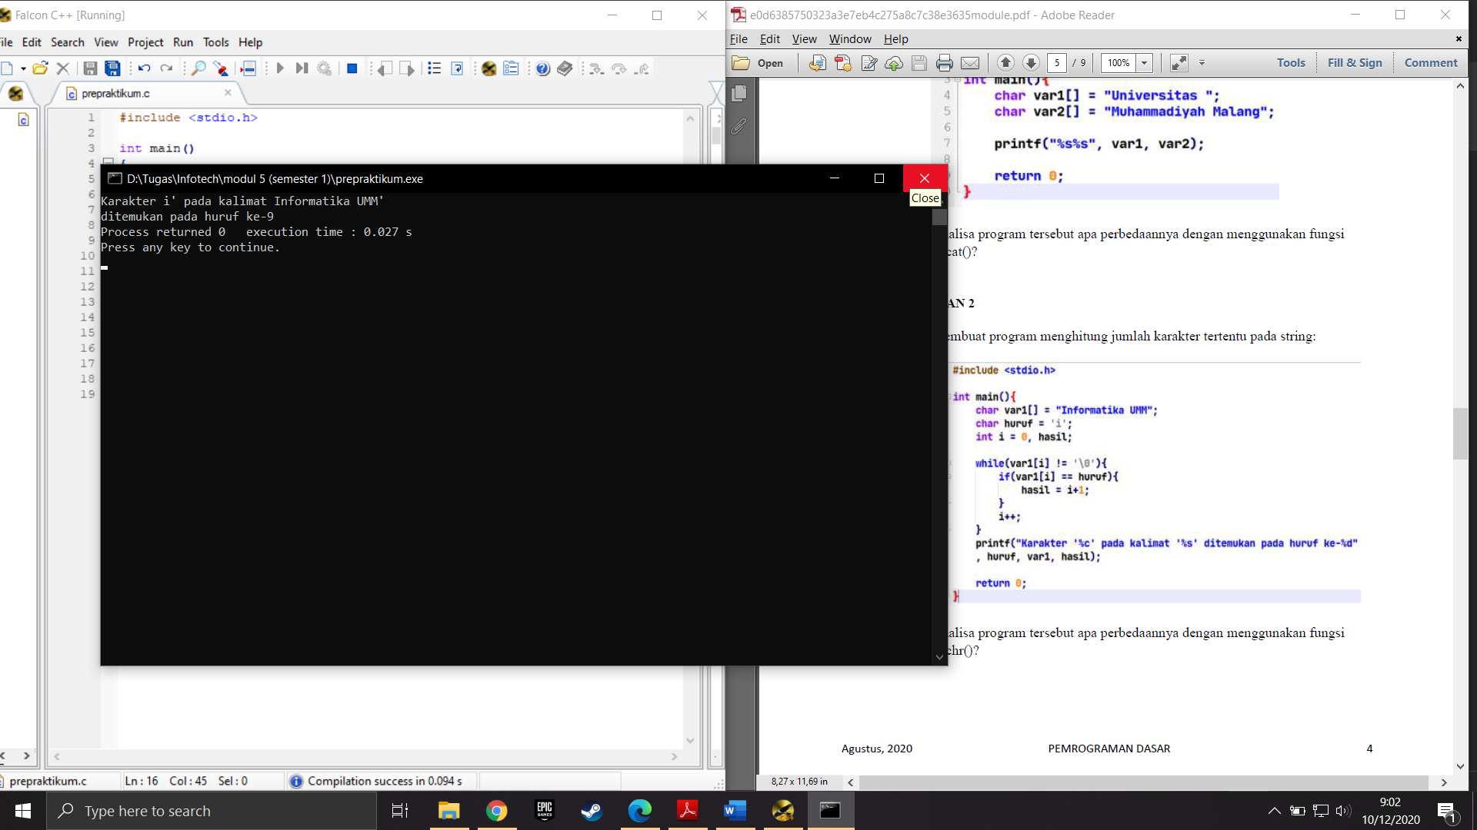

Program menggunakan strchr()

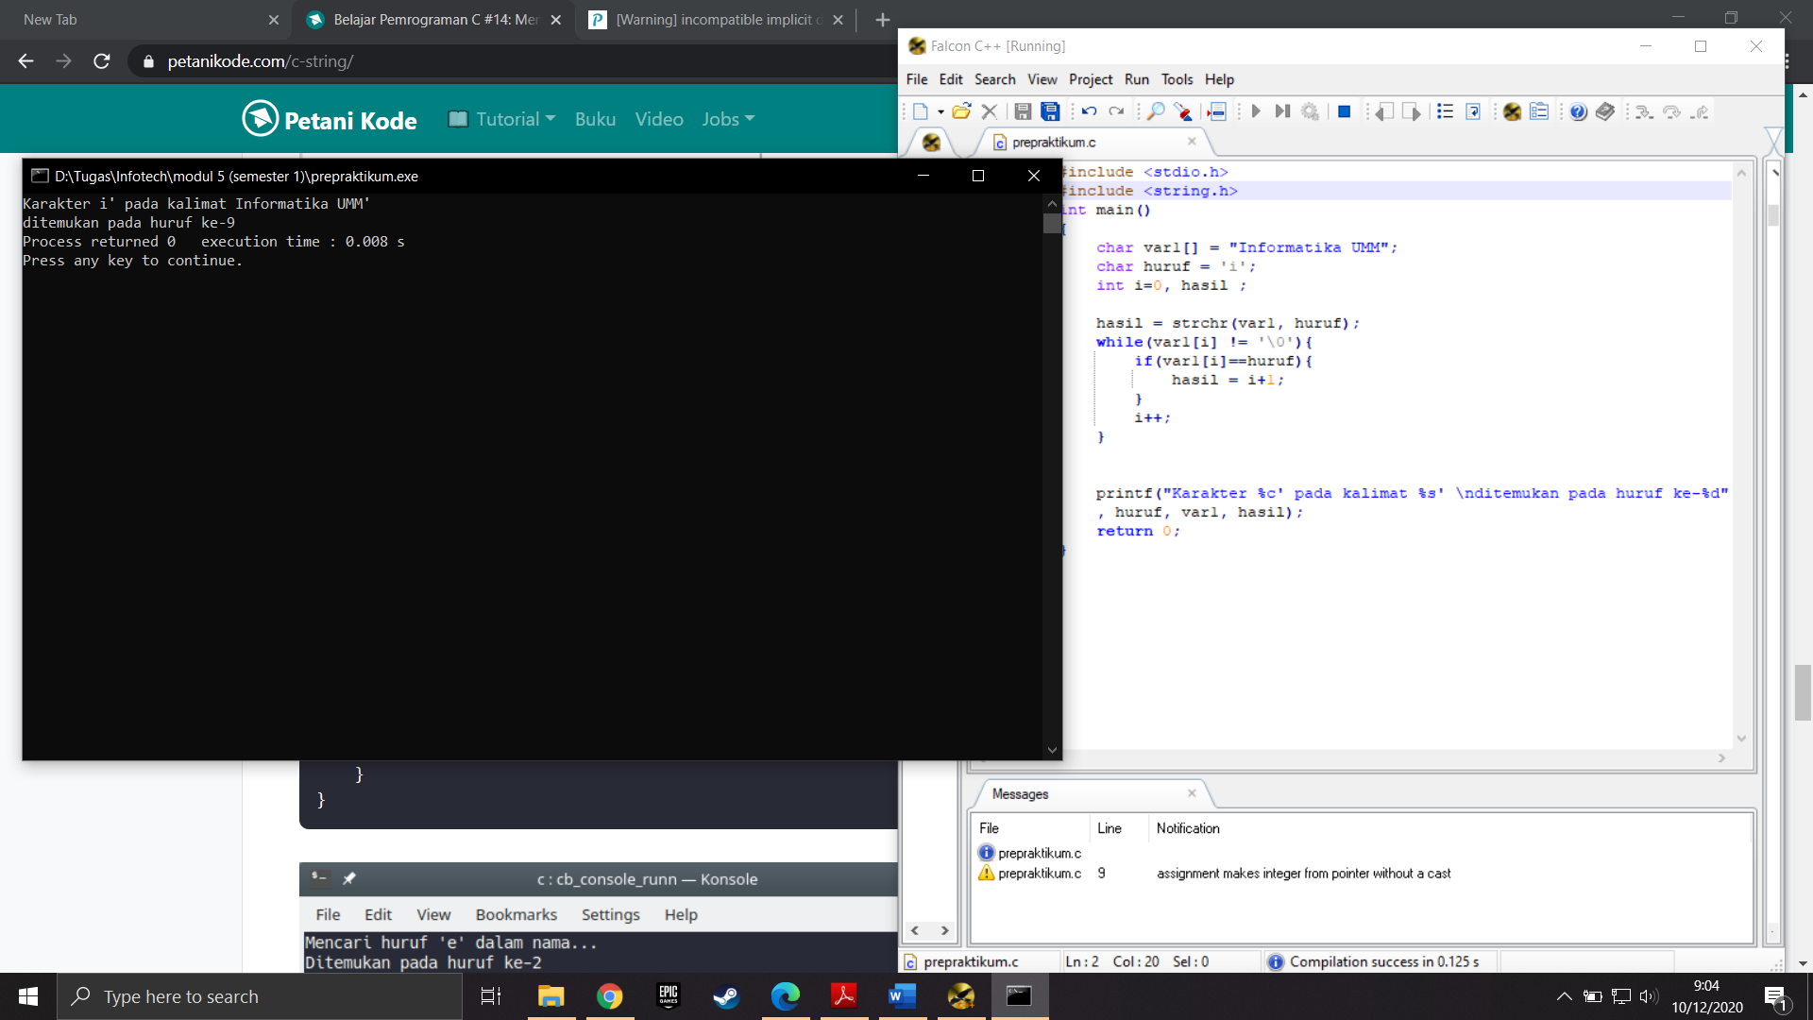

Tidak ada perbedaan dari segi hasil meskipun menggunakan strchr() dan tidak menggunakan strchr()